Prague Design Week 2016 vyzývá designéry
a studia k prezentaci své tvorby
Praha, 11. ledna 2016 – Třetí ročník designérské přehlídky Prague Design Week se uskuteční od 2. do 8. května 2016 v Kafkově domě u Staroměstského náměstí. Organizátoři vyzývají studenty designu, designéry, designérská studia, šperkaře, módní návrháře, umělce či celé ateliéry k prezentaci na této akci. Ukažte svou tvorbu a poodhalte proces své tvorby tisícovkám návštěvníků. Přihlaste se do 31. ledna 2016 on-line.
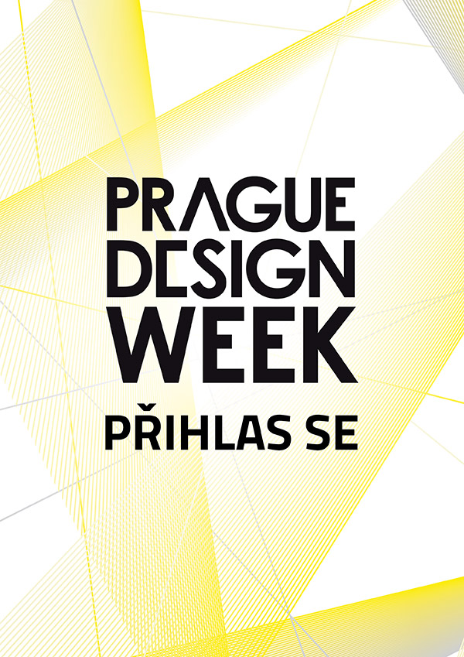
Prague Design Week 2016 je výběrová akce, kde kurátoři ze všech přihlášených vyberou účastníky, kteří se budou po sedm dní prezentovat ve své expozici v Kafkově domě. Součástí akce budou krom výstavy také workshopy jednotlivých vystavovatelů, každodenní přednášky a promítání videí v Design Kině. Pro rok 2016 je plánováno také několik inovací.
Akce je každoročně složena z rozmanitého spektra vystavovatelů zastupující jednotlivé obory designu. Prague Design Week je především designérskou přehlídkou, ale vystavovatelé mají možnost své produkty také prodávat.
Hlavní myšlenkou přehlídky je ukázat design jako kreativní disciplínu nikoliv jen jako finální výrobek. Vystavovatelé jsou proto vyzváni, aby ve svých expozicích poodhalili proces vzniku jejich kolekce či výrobku. V minulých letech jsme se setkali s ukázkou skic, materiálů, prototypů či přímo názornou ukázkou výroby. Designéři návštěvníky vtáhli do svého tvořivého světa, a to vždy individuální formou od fotografií a videí až po materiály a reálně používané nástroje z jejich dílen.
Designéři se mohou přihlásit vyplněním přihlášky on-line na www.PragueDesignWeek.cz/prihlaska
Kontakt pro vystavovatele:
Ondřej Krynek
E-mail: info@PragueDesignWeek.cz
Tel.: +420 775 292 729

